Informatīvais ziņojums par
“Valsts autoceļu attīstības stratēģiju līdz 2040. gadam”

Informatīvais ziņojums “Par autoceļu attīstības stratēģiju līdz 2040. gadam,” (turpmāk – Informatīvais ziņojums) izstrādāts, pamatojoties uz:
- Deklarācijas par Evikas Siliņas vadītā Ministru kabineta iecerēto darbību 16.punktu “Veicināsim sabiedrības izpratni un atbildību par savu drošību, pienākumu gan valstiskā, gan individuālā līmenī rūpēties par drošību mājās, sabiedrībā un savstarpējā saskarsmē, tostarp par drošību ceļu satiksmē, darba aizsardzības pasākumiem, nelaimes gadījumu novēršanu un drošas apkārtējās vides uzturēšanu.”
- Valdības rīcības plāna Deklarācijas par Evikas Siliņas vadītā Ministru kabineta iecerēto darbību īstenošanai pasākumu Nr. 16.2. “Visaptveroši pasākumi ceļu satiksmes drošības, piekļūstamības un mobilitātes uzlabošanai, t.sk. investīcijas satiksmes drošības infrastruktūra (droša mikromobilitāte, vidējā ātruma noteikšanas ierīces, dubultie šķērsojumi u.c.).Konkrēts finansējuma apjoms pasākuma īstenošanai tiks noteikts ikgadējā valsts budžeta veidošanas procesā.”
- Nacionālajā attīstības plānā 2021. – 2027. gadam izvirzītā rīcības virziena “Tehnoloģiskā vide un pakalpojumi” uzdevumu: “[312] Multimodāla sabiedriskā transporta tīkla ar dzelzceļu kā sabiedriskā transporta “mugurkaulu” izveidošana, integrējot Rail Baltica esošajā valsts un pašvaldību transporta tīklā, veidojot multimodālus transporta un pasažieru pārsēšanās mezglus, veicinot reģionu sasniedzamību, iedzīvotāju mobilitāti un vides pieejamību, turpinot dzelzceļa elektrifikāciju, vienlaikus attīstot drošu autoceļu un ielu infrastruktūru un nodrošinot ērtus savienojumus starp vilcienu un autobusu reisiem, visās darbībās nodrošinot piekļūstamības prasības”.
- “Latvijas ilgtspējīgas attīstības stratēģija 2030” prioritātes “Telpiskās attīstības perspektīva” noteiktos attīstības virzienus transporta infrastruktūras plānošanā, lai veicinātu ārējo un iekšējo sasniedzamību, kas paredz attīstīt transporta infrastruktūras plānošanu, kā prioritāti infrastruktūras saglabāšanā un attīstības plānošanā, izvirzot esošās infrastruktūras atjaunošanu un rekonstrukciju.
- “Transporta attīstības pamatnostādnes 2021. – 2027. gadam” (turpmāk – TAP 2027) iekļautā 1. rīcības virziena “Multimodāla sabiedriskā transporta tīkla ar dzelzceļu kā sabiedriskā transporta “mugurkaula” attīstību ”1.2. uzdevuma “Uzlabot reģionālo sasniedzamību un piekļuvi TEN-T autoceļiem” 1.2.1. pasākumu “Pārbūvēt valsts reģionālos autoceļus, stiprināt virsmas nestspēju, vienlaikus īstenojot ceļu satiksmes drošības uzlabošanu”.
Informatīvā ziņojums mērķis – informēt, par Valsts autoceļu attīstības stratēģiju līdz 2040.gadam pārskatīšanu pamatojoties uz 2024. gada 14. augusta Autoceļu padomes lēmumu un pārskatīto valsts autoceļu attīstības stratēģiju līdz 2040. gadam.

VALSTS AUTOCEĻU TĪKLS

Kopējais valsts autoceļu garums ir 19 897 km, no tiem 50% ir ar asfaltbetona segumu un 50% - ar grants segumu (skat. 1. tabulu). Valsts autoceļu tīkla vidējais blīvums ir 0,308 km uz 1 km². Tātad valsts autoceļi ir 28% no visiem valsts un pašvaldību autoceļiem. Saskaņā ar likuma “Par autoceļiem” 4. panta pirmo daļu valsts autoceļi un to zemes, tai skaitā ceļu zemes nodalījuma joslas, ar visām šo autoceļu kompleksā ietilpstošajām būvēm ir Latvijas Republikas īpašums, kas nodots VSIA “Latvijas Valsts ceļi” (turpmāk – LVC) pārziņā.

1. tabula “Valsts autoceļu tīkls 2024. gadā”
 | Kopā, km | Ar melno segumu, km | Ar grants segumu, km
Valsts galvenie autoceļi | 1 660 | 1 660 | 0
Valsts reģionālie autoceļi | 5 485 | 4 789 | 696
Valsts vietējie autoceļi | 12 660 | 3 414 | 9 246
Blakusceļi | 92 | 31 | 61
Kopā: | 19 897 | 9 894 | 10 003

Saskaņā ar likuma “Par autoceļiem” 3. panta trešo daļu valsts autoceļi iedalāmi:
- galvenajos autoceļos, kas valsts autoceļu tīklu savieno ar citu valstu galvenās nozīmes autoceļu tīklu un galvaspilsētu — ar pārējām valstspilsētām vai kas ir valstspilsētu apvedceļi;
- reģionālajos autoceļos, kas novadu administratīvos centrus savieno savā starpā vai ar valstspilsētām vai galvaspilsētu, vai ar galvenajiem vai reģionālajiem autoceļiem vai savā starpā valstspilsētas;
- vietējos autoceļos, kas novada administratīvos centrus savieno ar novada pilsētām, novada apdzīvotām teritorijām, kurās atrodas pagastu pārvaldes, ciemiem vai citiem valsts autoceļiem vai savā starpā atsevišķu novadu administratīvos centrus.

  - VALSTS AUTOCEĻU AR MELNO SEGUMU VIZUĀLAIS VĒRTĒJUMS

2024. gadā 1 997,0 km jeb 20,2% valsts autoceļu ar melno segumu klasificējami kā sliktā un ļoti sliktā stāvoklī esoši un tiem nepieciešama segas pārbūve (2021. gadā – 25,1%, 2022. gadā – 21,6%; 2023. gadā – 20,5%). Detalizētāka informācija par valsts autoceļu ar melno segumu stāvokli ir parādīta 2. tabulā.

2. tabula “Valsts autoceļu ar melno segumu stāvoklis 2024. gadā”
 | Galvenie autoceļi |  | Valsts reģionālie autoceļi |  | Valsts vietējie autoceļi
 | km | % | km | % | km | %
Ļoti labā, labā | 1 228,4 | 74,0% | 2 768,0 | 57,8% | 1 287,1 | 37,7%
Apmierinošā | 300,5 | 18,1% | 1 087,1 | 22,7% | 1 194,9 | 35,0%
Ļoti sliktā, sliktā | 131,1 | 7,9% | 933,9 | 19,5% | 932 | 27,3%
Kopā: | 1 660,0 |  | 4 789,0 |  | 3 414,0

2024. gadā 9 863 km valsts autoceļu ir ar melno segumu. Autoceļu segu stāvokli kopumā nosaka savlaicīga un pietiekamā apjomā veikta ikgadējo atjaunošanas programmu izpilde, atļauto satiksmes slodžu ievērošana un kalpošanas laika ietekme.

Atbilstoši projektētajai slodzei izbūvētam asfaltbetona segumam jākalpo 8 – 10 gadus, taču šajā laikā segā uzkrājas paliekošas deformācijas, rodas seguma izdilums rišu veidā, parādās plaisas un virsmas izdrupumi, sega noveco. Asfaltbetona segumus ir ekonomiski lietderīgi atjaunot savlaicīgi, kad defekti nav kļuvuši masveidīgi un neprognozējami un šo segumu vidējais kalpošanas vecums nepārsniedz 12 gadus. Tad asfaltbetona seguma atjaunošanas izmaksas ir viszemākās.

1. attēls “Ceļu pārvaldīšanas stratēģija”
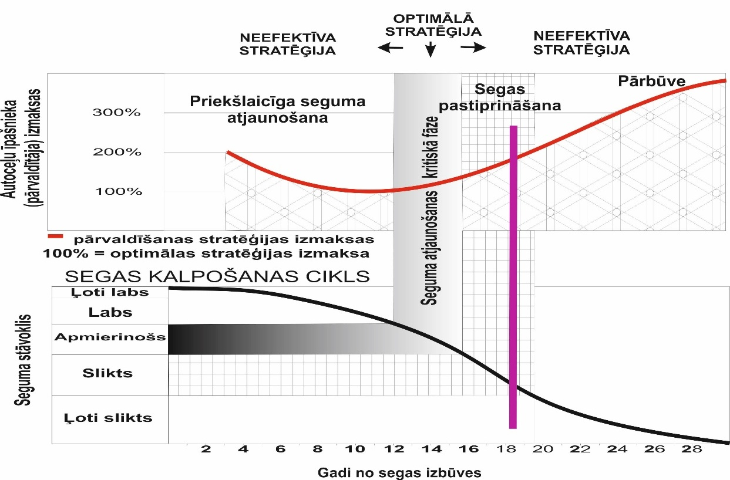

  - VALSTS AUTOCEĻU AR GRANTS SEGUMU VIZUĀLAIS VĒRTĒJUMS

2024. gadā 9 942 km valsts autoceļu ir ar grants segumu, no kuriem 5 616,0 km jeb 56,5% valsts autoceļu ar grants segumu klasificējami kā sliktā un ļoti sliktā stāvoklī esoši un tiem ir nepieciešama segas pārbūve (2021. gadā – 54,2%, 2022. gadā – 53%, 2023. gadā – 53,0%). Detalizētāka informācija par valsts autoceļu ar grants segumu stāvokli ir parādīta 3.tabulā.

3. tabula “Valsts autoceļu ar grants segumu stāvoklis 2024. gadā”
 | Valsts reģionālie autoceļi |  | Valsts vietējie autoceļi
 | km | % | km | %
Labā | 75,9 | 10,9% | 416,1 | 4,5%
Apmierinošā | 237,3 | 34,1% | 3 596,7 | 38,9%
Sliktā | 382,8 | 55,0% | 5 233,2 | 56,6%
Kopā: | 696,0 |  | 9 246

  - SATIKSMES INTENSITĀTE UZ VALSTS AUTOCEĻIEM

Latvijā uzskaita vidējo transportlīdzekļu kustības biežumu diennaktī. Satiksmes intensitāte ir viens no būtiskākajiem autoceļu noslodzes rādītājiem.
Uz valsts autoceļiem ir uzstādīti stacionāri satiksmes intensitātes uzskaites punkti, no kuriem 40 ir pastāvīgās satiksmes uzskaites punkti ar automatizētu un tiešsaistes datu pārraidi LVC tīmekļa vietnē www.lvceli.lv, 239 satiksmes uzskaites punktos iekārtas tiek ievietotas periodiski. Vienlaikus valsts autoceļu tīklā ir izveidoti 2 transportlīdzekļu svēršanas gaitā iekārtas, kas papildus ass slodžu svēršanai veic arī satiksmes intensitātes uzskaiti.
Šobrīd tiek īstenots projekts, kura ietvaros tiek uzstādītas jauna tipa iekārtas, un izveidoti jauni elektrobarošanas pievienojumi, lai paplašinātu pastāvīgās satiksmes uzskaites tīklu. Līdz 2025. gada beigām būs 76 pastāvīgās uzskaites punkti.
Latvijas valsts autoceļu tīkla noslodzes dati parāda, ka divas trešdaļas (66,9%) automašīnu ikdienas braucieniem izmanto tikai 10% valsts ceļu posmu. Vislielākā satiksmes intensitāte ir uz autoceļiem Rīgas plānošanas reģionā.
Kravas transporta satiksmes intensitāte ir viens no būtiskākajiem rādītājiem, ar kuriem jārēķinās, plānojot ceļu seguma nolietošanos. 70,4% kravas transporta vienību ikdienas braucieniem izmanto tikai 10% valsts ceļu posmu. Vislielākā satiksmes intensitāte ir uz autoceļiem Rīgas plānošanas reģionā.
Latviju šķērso vairāki Eiropas nozīmes autoceļu koridori, pa kuriem notiek tranzīta satiksmes plūsma. Kā noslogotākais virziens Latvijā ir Dienvidu–Ziemeļu virziens, jeb valsts galveno autoceļu A1 Rīga (Baltezers)–Igaunijas robeža (Ainaži), maršruts Ainaži–Grenctāle, A4 Rīgas apvedceļš (Baltezers–Saulkalne), A5 Rīgas apvedceļš (Salaspils–Babīte) un A7 Rīga–Bauska–Lietuvas robeža (Grenctāle) veidots maršruts jeb tā sauktais VIA Baltica koridors, kur kravas satiksmes intensitāte ir vidēji 3 100 automašīnas diennaktī.

  - VALSTS AUTOCEĻU STĀVOKĻA IETEKME UZ TAUTSAIMNIECĪBU

Braucot pa sliktā stāvoklī esošiem autoceļiem katru gadu tautsaimniecībai tiek nodarīti zaudējumi 728 milj. EUR apmērā, proti, pieaug autotransporta ekspluatācijas izmaksas, brauciena ilgums un secīgi siltumnīcefekta gāzes emisijas. Problēmas cēlonis ir savlaicīgi un pietiekamā apjomā (finansējuma nepietiekamības dēļ) neveiktie autoceļu būvniecības un uzturēšanas darbi, kuriem ir jākompensē satiksmes slodžu radītais autoceļu konstrukciju nolietojums un klimatisko apstākļu radītā materiālu novecošanās.
Valsts autoceļu un to kompleksā ietilpstošo inženierbūvju un satiksmes organizācijas tehnisko līdzekļu bilances vērtība 2024. gada 31. decembrī ir parādīta 4. tabulā.

4. tabula “Bilances vērtība pa autoceļu grupām 2024. gadā, milj. EUR”
Rādītāji | Galvenie autoceļi | Reģionālie autoceļi | Vietējie autoceļi | Kopā
Sākotnējā vērtība | 2 005,50 | 2 457,32 | 1 851,49 | 6 314,31
Nolietojums | 1 265,11 | 1 689,22 | 1 546,92 | 4 501,25
Autoceļu bilances vērtība | 740,39 | 768,10 | 304,58 | 1 813,07

  - ILGTSPĒJĪGA AUTOCEĻU TĪKLA NODROŠINĀŠANAI NEPIECIEŠAMAIS FINANSĒJUMS

2024. gadā valsts autoceļu tīkla pilnīgai atjaunošanai nepieciešami 2,9 miljardi EUR (5. tabula).

5. tabula “Normatīvi paredzētajā laikā neveikto valsts autoceļu būvniecības darbu izmaksas (remontdarbu deficīts) 2024. gadā, milj. EUR”
Valsts autoceļi | Melnais segums | Grants segums | Tilti | Kopā
Galvenie | 232 | 0 | 22 | 254
Reģionālie | 571 | 127 | 46 | 744
Vietējie | 476 | 1 328 | 100 | 1 904
Kopā | 1 279 | 1 455 | 168 | 2 902
Kopā | 2 734 |  | 168 | 2 902
Lai nodrošinātu ilgtspējīgu valsts autoceļu tīklu un veiktu pilnvērtīgu visu valsts autoceļu stāvokļa uzlabošanu, kas ietver gan to būvniecību, gan uzturēšanu, kā arī mērķdotāciju pašvaldību ceļiem vismaz 25% apmērā, būtu nepieciešami 816,4 milj. EUR gadā (6.tabula).

6. tabula “Nepieciešamais finansējums ilgtspējīga valsts autoceļu tīkla nodrošināšanai, milj. EUR gadā”
Darbu veids | Autoceļa veids
Darbu veids | galvenie | reģionālie | vietējie | Visi autoceļi
Uzturēšana | 34,6 | 79,0 | 59,2 | 172,8
Segumu atjaunošana | 19,5 | 58,2 | 173,9 | 251,6
Pārbūve | 39,9 | 42,0 | 94,1 | 176,0
Tiltu ikdienas uzturēšanai, atjaunošanai un pārbūvei |  |  |  | 44,0
Mērķdotācija pašvaldību ceļiem |  |  |  | 172,0
Pavisam kopā: |  |  |  | 816,4

- valsts autoceļu FINANSĒJUMS

  - VALSTS AUTOCEĻU VIDĒJA TERMIŅA FINANSĒJUMS

Valsts budžeta programmā 23.00.00 “Valsts autoceļu fonds” (turpmāk – programma “Valsts autoceļu fonds”), kā noteikts likuma “Par autoceļiem” 12. panta ceturtajā daļā, jāieskaita valsts budžeta ieņēmumi no transportlīdzekļa ekspluatācijas nodokļa (turpmāk – TEN), autoceļu lietošanas nodevas un 80 procenti no prognozētajiem valsts budžeta ieņēmumiem no akcīzes nodokļa par naftas produktiem, ja gadskartējā valsts budžeta likumā nav noteikts citādi.

Likuma “Par autoceļiem” 12. pantā noteiktais autoceļu finansējuma apmērs atbilstoši 2025. – 2027. gada nodokļu iekasējuma plānam paredzams no 817 līdz 863 milj. EUR apmērā.

Šāds finansējuma apmērs ļautu ievērojami uzlabot valsts autoceļu stāvokli, veicot to būvniecību ievērojami palielinātā apjomā un veikt pilnvērtīgi to uzturēšanu, vienlaicīgi palielinot mērķdotācijas pašvaldību ceļiem apjomu.

No 7. tabulas datiem ir redzams, ka likuma “Par autoceļiem” 12. panta ceturtajā daļā minēto nodokļu kopējais apjoms pārsniedz 800 milj. EUR gadā, taču no valsts budžeta finansējums gan pašvaldību ceļu, gan valsts ceļu pārvaldīšanai, uzturēšanai un atjaunošanai ik gadu tiek piešķirts (ieskaitot Eiropas Savienības fondu finansējumu) vai to plānots piešķirt 306 – 362 milj. EUR apmērā jeb vidēji 45,81% no likuma “Par autoceļiem” 12. panta ceturtajā daļā noteikto nodokļu un nodevu apmēra, vienlaicīgi norādām, ka iepriekš minētā likuma “Par autoceļiem” 12. panta ceturtā daļa paredz atrunu, ka valsts budžeta finansējumu programmai “Valsts autoceļu fonds” veido minētā likuma pantā noteiktajā apmērā, ja gadskārtējā valsts budžeta likumā nav noteikts citādi.

7. tabula “Likuma “Par autoceļiem” 12. panta ceturtajā daļā noteikto nodokļu un nodevu apmērs, kā arī autoceļiem piešķirtais finansējums un tā atbilstība likumā noteiktajam, milj. EUR”

Nodokļu veidi | 2016 | 2017 | 2018 | 2019 | 2020 | 2021 | 2022 | 2023 | 2024 | 2025 | 2026 | 2027
Transportlīdzekļu ekspluatācijas nodoklis | 83,73 | 91,03 | 94,30 | 95,30 | 97,45 | 99,99 | 101,46 | 102,53 | 102,32 | 118,88 | 124,51 | 125,96
Autoceļu lietošanas nodeva | 18,33 | 24,94 | 26,95 | 27,88 | 28,41 | 29,96 | 30,91 | 30,87 | 30,20 | 57,78 | 58,78 | 58,78
Akcīzes nodoklis naftas produktiem | 465,75 | 482,23 | 539,64 | 540,57 | 556,90 | 575,13 | 567,76 | 587,60 | 582,93 | 640,81 | 691,49 | 678,35
Vieglo automobiļu un motociklu nodoklis | 10,31
Kopā | 578,12 | 598,20 | 660,89 | 663,75 | 682,76 | 705,08 | 700,13 | 721,00 | 715,45 | 817,47 | 874,78 | 863,09
Finansējums atbilstoši likuma  “Par autoceļiem”  12. pantā paredzētajam | 484,97 | 501,75 | 552,96 | 555,64 | 571,38 | 590,05 | 586,58 | 603,48 | 598,86 | 689,31 | 736,48 | 727,42
Autoceļu finansējums kopā | 304,08 | 321,37 | 344,63 | 301,85 | 366,10 | 347,59 | 385,29 | 319,28 | 341,83 | 362,46 | 314,79 | 306,32
Valsts autoceļu fonds | 194,58 | 207,91 | 233,12 | 236,32 | 256,08 | 205,85 | 324,70 | 281,60 | 287,46 | 306,77 | 289,37 | 289,37
Eiropas Savienības fondu finansējums | 109,50 | 110,70 | 108,30 | 63,20 | 32,34 | 10,53 | 36,82 | 37,68 | 54,37 | 55,69 | 25,42 | 21,64
Līdzekļi neparedzētiem gadījumiem | 0,00 | 1,35 | 0,00 | 0,73 | 75,79 | 128,69 | 23,77 | 0,00 | 0,00 | 0,00 | 0,00 | 0,00
Papildus piešķirtais finansējums  no dividendēs izmaksājamās  VAS “Latvijas autoceļu uzturētājs” peļņas daļas | 0,00 | 1,42 | 3,21 | 1,61 | 1,89 | 2,52
Autoceļu finansējums, % no likuma  “Par autoceļiem” 12. pantā paredzētajam | 62,70% | 64,05% | 62,32% | 54,33% | 64,07% | 58,91% | 65,68% | 52,91% | 57,08% | 52,58% | 42,74% | 42,11%
Mērķdotācija pašvaldību autoceļiem un ielām | 48,69 | 48,69 | 50,10 | 50,86 | 53,78 | 53,78 | 53,78 | 58,92 | 60,13 | 60,04 | 60,04 | 60,04

  - PROGRAMMAS “VALSTS AUTOCEĻU FONDA” FINANSĒJUMA PALIELINĀJUMS

Atbilstoši likuma “Par autoceļiem” pārejas noteikumu 23. punkta 1. apakšpunktam valsts budžeta programmai 23.00.00 “Valsts autoceļu fonda” piešķirto finansējumu no valsts budžeta dotācijas no vispārējiem ieņēmumiem no 2018. gada palielina par summu, kas nav mazāka par starpību starp valsts budžeta faktiskajiem ieņēmumiem no akcīzes nodokļa par naftas produktiem un gadskārtējā valsts budžeta likumā plānotajiem ieņēmumiem no akcīzes nodokļa par naftas produktiem, ja faktiskie ieņēmumi attiecīgajā gadā pārsniedz plānotos ieņēmumus, par bāzes gadu pieņemot pēdējo gadu, par kuru zināmi akcīzes nodokļa par naftas produktiem faktiskie ieņēmumi. Uz iepriekš minētā likuma pārejas noteikumu punkta pamata valsts budžeta programmai “Valsts autoceļu fonds” bāzes finansējums 2018. gadā tika palielināts par 25,6 milj. EUR, 2019. gadā par 3 milj. EUR un 2023. gadā par 7,23 milj. EUR..
Savukārt atbilstoši šī paša likuma pārejas noteikumu 23. punkta 2. apakšpunktam, valsts budžeta programmai “Valsts autoceļu fonda” piešķirto finansējumu no valsts budžeta dotācijas no vispārējiem ieņēmumiem no 2020. gada palielina par vismaz pieciem procentiem gadā salīdzinājumā ar iepriekšējā gadā valsts budžeta programmai “Valsts autoceļu fonda” novirzīto valsts budžeta finansējumu, ja nominālā iekšzemes kopprodukta prognoze attiecīgajam gadam pieaug vismaz par pieciem procentiem. Uz iepriekš minētā likuma pārejas noteikumu punkta pamata valsts budžeta programmai “Valsts autoceļu fonda” bāzes finansējums 2020. gadā finansējums tika palielināts par 11,66 milj. EUR.

  - EIROPAS SAVIENĪBAS FONDU LĪDZEKĻI

Valsts reģionālo un vietējo autoceļu pārbūvei un atjaunošanai 111,68 milj. EUR apmērā paredzēts Atveseļošanās un noturības mehānisma 3.1. reformas un investīciju virziena “Reģionālā politika” 3.1.1.r. reformas “Administratīvi teritoriālā reforma” 3.1.1.1.i. investīcijas “Valsts reģionālo un vietējo autoceļu tīkla uzlabošana” ietvaros. Pieejamais finansējums tiks izmantots 2025. gadā.

  - PAPILDU FINANSĒJUMA PIESAISTĪŠANA CEĻU UZTURĒŠANAI, PĀRBŪVEI UN ATJAUNOŠANAI

Lai nodrošinātu valsts autoceļu būvniecību un uzturēšanu, kā arī valsts autoceļu ilgtermiņa attīstību, nepieciešams radīt stabilu budžeta finansējuma bāzi autoceļu tīkla uzturēšanai un aizdevumu atmaksai – tas ir, ikgadējus stabilus un prognozējamus finansējuma avotus.
Ņemot vērā iepriekš minēto, ir izvirzāms mērķis – palielināt programmai “Valsts autoceļu fonda” piešķirto līdzekļu palielinājumu, kas izdarāms, pakāpeniski nodrošinot likuma “Par autoceļiem” 12. panta ceturtajā daļā noteikto nodokļu un nodevu ieņēmumu novirzīšanu ceļiem. Programmai “Valsts autoceļu fonds” piešķirto līdzekļu palielinājums:
- Nodrošinātu TAP2027 izvirzītā rezultatīvā rādītāja sasniegšanu (8. tabula) sasniegšanu.

8. tabula “Transporta attīstības pamatnostādnēs 2021.-2027.gadam valsts autoceļiem noteiktais rezultatīvais rādītājs”
Rezultatīvais rādītājs | Bāzes gads | Bāzes gada vērtība, % | Mērķa vērtība 2023. gadā, % | Mērķa vērtība 2027. gadā, %
Valsts galvenie autoceļi ļoti labā vai labā stāvoklī | 2020. | 76 | 80 | 85

- Nodrošinātu Eiropas Parlamenta un Padomes 2024. gada 13. jūnija Regulā (ES) 2024/1679 par Savienības pamatnostādnēm Eiropas transporta tīkla attīstībai, ar ko groza Regulas (ES) 2021/1153 un (ES) Nr. 913/2010 un atceļ Regulu (ES) Nr. 1315/2013 (turpmāk – TEN-T regula) noteikto prasību īstenošanu divu līmeņu struktūrā, proti, pamattīkla pabeigšanas termiņš ir noteikts līdz 2030. gadam, savukārt visaptverošā tīkla pabeigšanas termiņš ir līdz 2050. gadam.
- Ļautu uzlabot valsts autoceļu stāvokli un tādā veidā samazinātu valsts autoceļu stāvokļa negatīvo ietekmi uz tautsaimniecību.

- Valsts AUTOCEĻU BŪVNIECĪBA LĪDZ ŠIM

  - TEN-T (GALVENIE AUTOCEĻI)

Eiropas transporta tīkls (turpmāk – TEN-T) ir Eiropas Savienības dzelzceļa, iekšējo ūdensceļu, auto, jūras, gaisa un multimodālā transporta infrastruktūras vienots tīkls. Tas ietver divu līmeņu struktūru– visaptverošo tīklu un pamattīklu, kas ir izveidots uz visaptverošā tīkla pamata. TEN-T visaptverošajā tīklā ir iekļauti visi Latvijas valsts galvenie autoceļi un E22 maršrutā ietilpstošo valsts reģionālo autoceļu P5 Ulbroka–Ogre, P80 Tīnūži–Koknese, P79 Koknese–Ērgļi, kā arī valsts reģionālo autoceļu P133 Lidostas “Rīga” pievedceļš, P134 Pievedceļš Liepājas lidostai un P137 Lapenieki–Ķekava–Ģūģi posmi.. Pamattīkls Latvijā ziemeļu-dienvidu virzienā ir Ainaži–Rīga– Grenctāle un rietumu-austrumu virzienā Ventspils–Rīga–Jēkabpils, tālāk ar sazarojumu līdz Rēzeknei un Daugavpilij.

11. tabula “Valsts galveno seguma būvniecība, km”
Gads | 2014. gads | 2015. gads | 2016. gads | 2017. gads | 2018. gads | 2019. gads | 2020. gads | 2021. gads | 2022. gads | 2023. gads | 2024. gads
Valsts galveno autoceļu būvniecība | 103 | 240 | 176 | 123 | 169 | 20 | 164 | 139 | 120 | 96 | 70
Jaunie ceļu posmi km | 29 |  |  |  |  |  |  |  |  | 17

  - VALSTS GALVENO AUTOCEĻU BŪVNIECĪBA LĪDZ 2040. GADAM

Valsts galveno autoceļu turpmākai attīstībai jābūt vērstai uz projektiem, kas nodrošinās autoceļu tehniskā stāvokļa uzlabošanu un modernizēšanu. Par prioritāti jāizvirza galveno autoceļu pārbūve, galveno autoceļu tīklā izveidojot pēc iespējas vairāk 2 brauktuvju ceļu posmus 1 000 km garumā, uzlabojot satiksmes drošību un samazinot transportlīdzekļu ekspluatācijas izmaksas, ceļā pavadīto laiku un SEG emisijas.
- Autobusu pieturas jāparedz tikai atdalītas no brauktuves. Sabiedriskā transporta pasažieru plūsma pāri brauktuvei jāparedz pa vairāklīmeņu šķērsojumu, norobežojot iespējas veikt šķērsošanu vienā līmenī ar brauktuvi.
- Autoceļi aprīkojami ar dzīvniekus aizturošiem žogiem un dzīvnieku pārejām, kā arī ar prettrokšņu elementiem.

Papildus autotransporta infrastruktūrai, sadarbojoties ar pašvaldībām, ir jāizveido arī atbilstoša mikromobilitātes (gājēju un velosipēdu) infrastruktūra un komunikāciju koridori, kas paredzēti dažāda veida sakaru kabeļu izvietošanai vienuviet un satiksmes digitalizācijai, tajā skaitā 5G infrastruktūras izveidei.
Pārbūvējot esošos vienas brauktuves vai izbūvējot jaunus divu brauktuvju autoceļus, viena km vidējās būvniecības izmaksas 2025.gada cenās ir aptuveni 9,4 milj. EUR, kas sadalās:
- autoceļa pamatbrauktuves pārbūve vai izbūve – 3,9 milj. EUR;
- paralēlie ceļi – 0,6 milj. EUR;
- būvkonstrukcijas – 0,9 milj. EUR;
- vairāklīmeņu mezgli – 2,6 milj. EUR;
- satiksmes aprīkojums – 0,4 milj. EUR;
- trokšņu sienas – 0,2 milj. EUR;
- Pārējās izmaksas (neparedzētie izdevumi, būvprojekta sagatavošanas un ekspertīzes, zemju atsavināšanas, būvuzraudzības izmaksas)– 0,8 milj. EUR.
Katra projekta precīzas izmaksas iespējams noteikt tikai pēc detalizēta būvprojekta izstrādes. Izmaksas ir atkarīgas no objekta novietojuma, sarežģītības pakāpes un citiem faktoriem.
No ieceres par autoceļa būvniecību vai pārbūvi līdz būvdarbiem ir jāiziet vairāki projektēšanas posmi – ir jāizstrādā izpētes projekts, kam jāveic arī ietekmes uz vidi novērtējums, jāizstrādā būvprojekts minimālā sastāvā, jāveic zemes īpašumu atsavināšanas process, jāizstrādā detalizēts būvprojekts. Visam šim procesam vidēji paiet 6 – 7 gadi. Būvdarbu ilgums atkarībā no būvobjekta apmēriem ir vidēji 2 – 4 gadi.

Stratēģijas 2040 prioritāte ir Eiropas Savienības teritoriju savienošana:
- 1.posmā - TEN-T pamattīkla pamatotie posmi;
- 2.posmā - TEN-T pamatotie posmi;
- 3.posmā – pārējie.
Atbilstoši TEN-T Regulas Nr.2024/1679 31. panta 6. punktā noteiktajam pēc dalībvalsts pieprasījuma pienācīgi pamatotos gadījumos Komisija pieņem īstenošanas aktus, ar kuriem piešķir atbrīvojumus no TEN-T regulas 2. punktā minētajām prasībām attiecībā uz ceļiem gadījumos, ja satiksmes blīvums nepārsniedz 10 000 transportlīdzekļu dienā abos virzienos vai pamatojoties uz īpašiem ģeogrāfiskiem vai būtiskiem fiziskiem ierobežojumiem, sociālekonomisko izmaksu un ieguvumu analīzes negatīvu rezultātu, vai būtisku ietekmi uz vidi vai biodaudzveidību.
Tādēļ Satiksmes ministrijai ir jāveic visu TEN-T pamattīklā esošo valsts galveno autoceļu pārbūves līdz 2030.gadam pamatojuma izstrāde, lai Eiropas Komisijai pienācīgi pamatotu nepieciešamos atbrīvojumus no TEN-T regulas 30.panta 2.punkta prasībām.

  - 1.posms no 2026.gada līdz 2030.gadam

Valsts galveno autoceļu pārbūves 1.posma prioritārais virziens ir “Via Baltica” A7 un Rīgas apvedceļa pārbūve A4:

- Nr.1. “Autoceļa A4 Rīgas apvedceļš (Baltezers – Saulkalne) pārbūve” - 20,5 km.
- Nr.5 “Autoceļa A7 Rīga - Bauska – Lietuvas robeža (Grenctāle) pārbūve, iekļaujot Bauskas apvedceļu izbūvi” - 60,1 km, kura indikatīvās būvniecības izmaksas 2024.gada cenās ir 147,4 milj. EUR.

1.attēls “Valsts galveno autoceļu pārbūves 1.posma attīstības virziens”
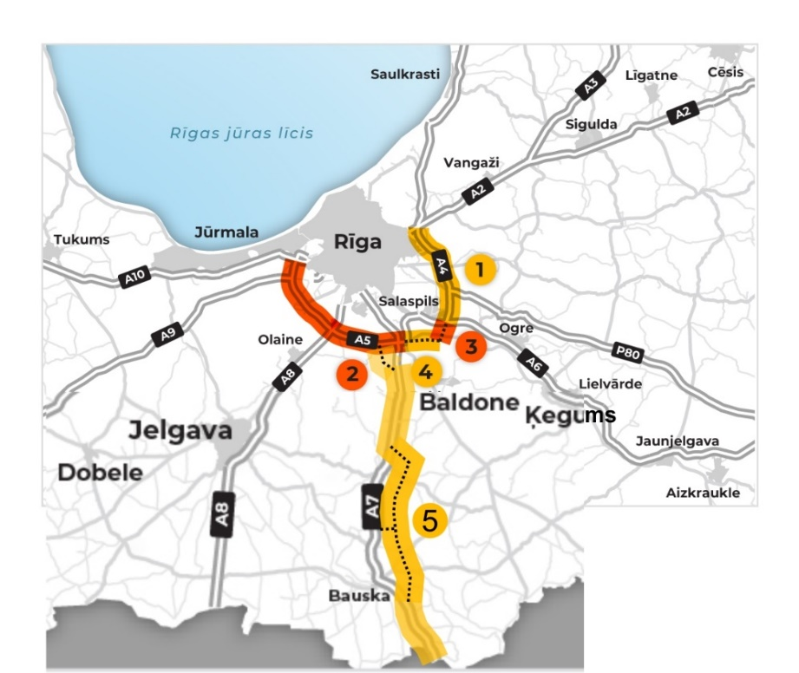

Valsts galvenā autoceļa A4 Rīgas apvedceļš (Baltezers – Saulkalne) (turpmāk – autoceļš A4) pārbūves projektam ir izstrādāts projekts " Valsts galvenā autoceļa A4 Rīgas apvedceļš (Baltezers – Saulkalne) iespējamās pārbūves ietekmes uz vidi novērtējums" risinājumu aktualizācija ceļa būvniecībai", kura projekta risinājumi ir būvprojekta minimālā sastāvā stadijā. zemju atsavināšana paredzēta 2-3 gadu laikā un tiks uzsākta uzreiz pēc būvniecības ieceres apstiprināšanas, būvprojekta izstrāde ilgs 1 gadu. Agrākais būvdarbu uzsākšanas laiks – 2027.gads. Būvdarbu ilgums – 2-3 gadi.

  - 2.posms no 2030.gada līdz 2035.gadam

Valsts galveno autoceļu pārbūves 2.posma prioritārais virziens ir Rīgas apvedceļš A5 un tā savienošana ar A4, iekļaujot tiltu pāri Daugavai.

- Nr.2. “Autoceļa A5 Rīgas apvedceļš (Salaspils - Babīte) posma no valsts galvenā autoceļa A10 līdz perspektīvajam Ķekavas apvedceļam pārbūve” - 26,5 km.
- Nr.3. “Apvienotā autoceļa un dzelzceļa tilta pār Daugavu un ar to saistītās ceļu infrastruktūras būvniecība”. Šī projekta ietvaros tiks izbūvēts jauns apvienotais tilts pār Daugavu un ar to saistītā ceļu infrastruktūra – tilta pieejas ar divām brauktuvēm, vairāklīmeņu ceļa mezgla A4/A6 pārbūve, jauns pievienojums esošajam valsts reģionālajam autoceļam P85, paralēlie vietējie ceļi un nepieciešamais aprīkojums (apgaismojums, prettrokšņa sienas u.c.).
- Nr.4. “Autoceļa A5 Rīgas apvedceļš (Salaspils-Babīte) posma Jaunais tilts pār Daugavu – Ķekavas apvedceļa mezgls izbūve” - 12,0 km.
- Autoceļa A7 Rīga - Bauska – Lietuvas robeža (Grenctāle) pārbūve, iekļaujot Icavas apvedceļu izbūvi” - 35 km, kura indikatīvās būvniecības izmaksas 2024.gada cenās ir 200 EUR

Valsts galvenā autoceļa A5 Rīgas apvedceļš (Salaspils – Babīte) (turpmāk – autoceļš A5) pārbūves projektam ir izstrādāts būvprojekts minimālā sastāvā "Autoceļa A5 Rīgas apvedceļš (Salaspils – Babīte) posma no km 11,6 (A7) līdz km 34,6 (A9) pārbūve par ātrgaitas autoceļu", Zemju atsavināšana paredzēta 2-3 gadus. Agrākais būvdarbu uzsākšanas laiks – 2027.gads. Būvdarbu ilgums – 2-3 gadi.
Atbilstoši Rail Baltica projekta ietvaros noslēgtajam līgumam par posma Vangaži-Salaspils-Misa projektēšanu, tika veikta dzelzceļa trases izpēte, lai noteiktu optimālākos infrastruktūras risinājumus, apkopojot tos dzīves cikla izmaksu ziņā ekonomiskākajā un racionālākajā priekšlikumā.
Jauns A5 posms starp plānoto autoceļa tiltu pār Daugavu uz E67 Via Baltica posmā A4 Saulkalne-Bauska (Ārce) un paredzēto Rail Baltica projekta dzelzceļa tiltu pār Daugavu ir neliels attālums, kas dod iespēju apvienot abas infrastruktūras, tika atbalstīta projektētāja ieteiktā alternatīva tālākajā projektēšanas fāzē detalizēt apvienota tilta risinājumu.
Savukārt jaunā autoceļa A5 posma izbūvei (no jaunā tilta pār Daugavu līdz Ķekavas apvedceļa mezglam) ir izstrādāts izpētes projekts un trases novietojums ir iestrādāts pašvaldību teritorijas plānojumos, rezervējot šo teritoriju attīstības projekta vajadzībām. Šobrīd tiek veikts būvprojekta minimālā sastāvā izstrādi kopā ar IVN un tālāk tiek plānota zemju iegāde un būvprojekta izstrāde, kas varētu ilgtu 2,5 gadus.

  - 3. posms 2035. gada līdz 2040. gadam

Valsts galveno autoceļu pārbūves 3.posma attīstības virziens ir esošo divu brauktuvju autoceļu pārbūve, kurā paredzēts realizēt šādus projektus:
- “Autoceļa A2 Rīga – Sigulda – Igaunijas robeža (Veclaicene) posma autoceļš A4 – Lorupes grava (divbrauktuvju posms) pārbūve” - 32,0 km.
- “Autoceļa A8 Rīga – Jelgava – Lietuvas robeža (Meitene) posma Rīga – Jelgava pārbūve” - 36,5 km.
- “Autoceļa A10 Rīga - Ventspils posma Rīga - Jūrmala pārbūve” - 6,7 km.

Kā arī valsts galveno autoceļu pārbūves 3. posma attīstības virziens pārbūvējot par divbrauktuvju ceļiem:

- “Autoceļa E22 posma Koknese - Pļaviņas būvniecība”, 1. kārta - 17,0 km.
- “Autoceļa A1 Rīga (Baltezers) – Igaunijas robeža (Ainaži) pārbūve”- 90 km.
- “Autoceļa A10 Rīga – Ventspils posma Jūrmala - Tukums pārbūve” - 48,4 km.

  - VALSTS REĢIONĀLIE AUTOCEĻI

Lai arī valsts reģionālo autoceļu stāvoklis nedaudz uzlabojas, tomēr 2024. gadā 19,5% jeb 933,9 km autoceļu ar melno segumu un 55,0% jeb 382,8 km autoceļu ar grants segumu bija klasificējami kā sliktā un ļoti sliktā stāvoklī un tiem ir nepieciešama segas pārbūve (attiecīgi 2021. gadā – 26,0% un 51,4%, 2022. gadā – 21,5% un 53,4%, 2023. gadā 21,0% un 53,4%).
11. tabula “Valsts reģionālo autoceļu seguma būvniecība, km”
Gads | 2014. gads | 2015. gads | 2016. gads | 2017. gads | 2018. gads | 2019. gads | 2020. gads | 2021. gads | 2022. gads | 2023. gads | 2024. gads
Valsts reģionālo autoceļu būvniecība | 304 | 320 | 218 | 212 | 273 | 224 | 644 | 704 | 597 | 332 | 140

  - VALSTS REĢIONĀLO AUTOCEĻU BŪVNIECĪBA

Lai uzlabotu reģionālās sasniedzamības jautājumus, ir noteikts, ka valsts reģionālo autoceļu tīkls ir jāveido tāds, lai pa tiem tiktu nodrošināta reģionālā mobilitāte un piekļuve administratīvo teritoriju centriem, kā arī TEN-T tīkla autoceļiem no šiem administratīvajiem centriem.
Ņemot vērā nepietiekamo valsts finansējumu, Valsts autoceļu attīstības stratēģiju līdz 2040. gadam tiek izvirzīta šāda 1. prioritāte – valsts reģionālo autoceļu būvniecība, kas sadalīta divās apakšprioritātēs:
  - valsts reģionālie autoceļi, kas savieno valstspilsētas vai novadu administratīvos centrus savā starpā, kā arī nodrošina pārrobežu savienojumus, kuros ir liela satiksmes intensitāte – vismaz 1 200 transportlīdzekļi diennaktī, tai skaitā 125 kravas transportlīdzekļi diennaktī. Šādai prioritātei atbilstoši ir identificēti valsts reģionālie autoceļi 1 896 km garumā. Šo autoceļu būvniecībai nepieciešams finansējums 196,7 milj. EUR apmērā.
  - valsts reģionālie autoceļi, kas savieno citus reģionālos ceļus, kuri savukārt savieno reģionālos centrus, kalpo kā galvenajam autoceļam alternatīvs maršruts novadu administratīvo centru sasniedzamībai, kuros ir vidēja satiksmes intensitāte – vismaz 500 transportlīdzekļi diennaktī, tai skaitā 75 kravas transportlīdzekļi diennaktī. Šādai prioritātei atbilstoši ir identificēti valsts reģionālie autoceļi 1 511 km garumā. Šo autoceļu būvniecībai nepieciešams finansējums 194,7 milj. EUR apmērā¹⁴.

Iepriekš minētajai prioritātei noteikts mērķis – nodrošināt, ka šajos autoceļu maršrutos nav autoceļu sliktā un ļoti sliktā stāvoklī.
706 km šīs prioritātes autoceļu jau ir veiktas vai plānotas investīcijas 2021. – 2024. gadā gan no valsts budžeta, t.sk. no līdzekļiem neparedzētiem gadījumiem un finansējuma, kas paredzēts administratīvi teritoriālās reformas ietvaros, gan arī no Eiropas Reģionālās attīstības fonda finansējuma līdzekļiem, jeb kopumā 415 milj. EUR apmērā. Valsts reģionālo autoceļu būvdarbi :
- realizētie 2021. – 2024. gadā – 164 milj. EUR seguma atjaunošanas un pārbūves projektu īstenošanai – 528 km;
- plānotie 2025. – 2030. gadā – 112 milj. EUR seguma atjaunošanas un pārbūves projektu īstenošanai – 227 km;
- plānotie 2030. – 2040. gadā – 391,4 milj. EUR seguma atjaunošanas un pārbūves projektu īstenošanai – 987 km

Ņemot vērā noteikto mērķi periodā pēc 2030. gada kopumā ir jāuzlabo 987 km autoceļu stāvoklis. No tiem pirmās apakšprioritātes autoceļos – 507 km, otrās apakšprioritātes autoceļos – 480 km. Pavisam kopā prioritātes mērķu sasniegšanai nepieciešams papildus finansējums 391,4 milj. EUR apmērā.
Valsts autoceļu attīstības stratēģiju līdz 2040. gadam 1. prioritātes ietvaros pārbūvējamo un atjaunojamo valsts reģionālo autoceļu posmu saraksts atrodams šī Informatīvā ziņojuma Pielikumā.

- attēls “Valsts autoceļu attīstības stratēģiju līdz 2040. gadam 1. prioritātes ietvaros pārbūvējamie un atjaunojamie valsts reģionālie autoceļi 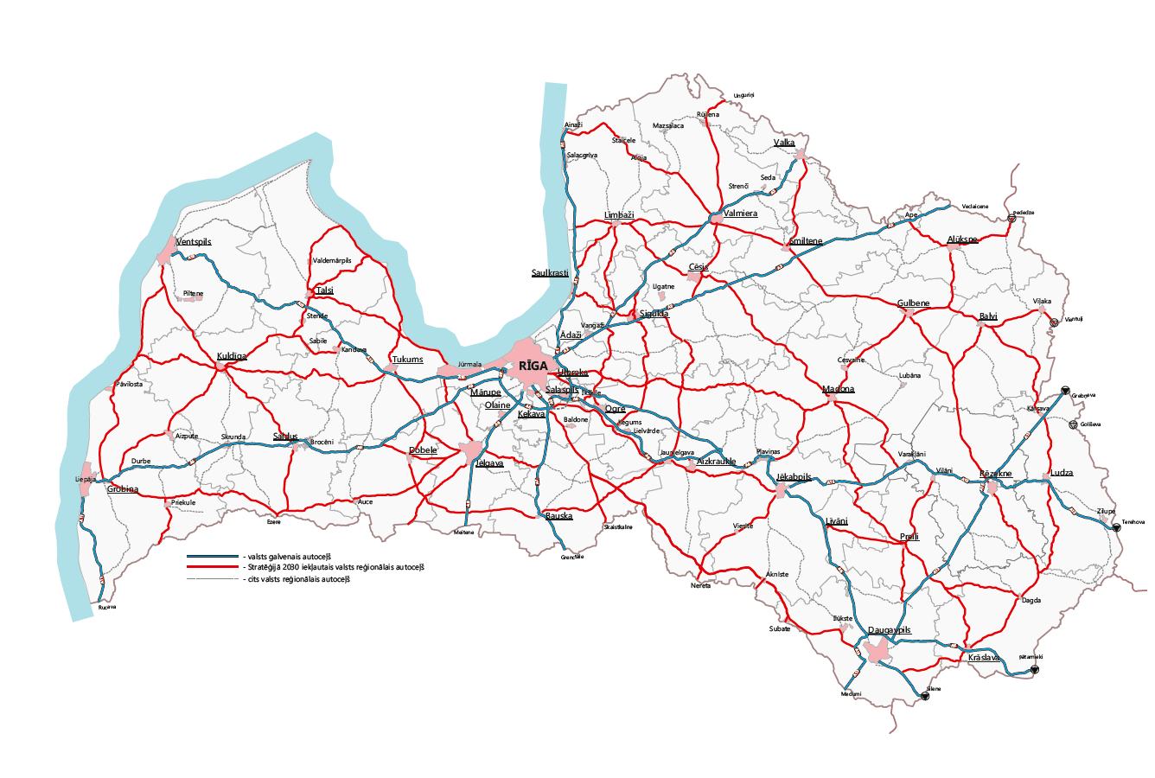

  - VALSTS VIETĒJIE AUTOCEĻI UN TO BŪVNIECĪBA LĪDZ ŠIM

2024. gadā 27,3% jeb 932,0 km autoceļu ar melno segumu bija klasificējami kā slikti un ļoti slikti un tiem bija nepieciešama segas pārbūve (2021. gadā – 31,2 %, 2022. gadā – 29,0%; 2023. gadā – 26,1%).
Vienlaikus 56,6% jeb 5 233,2 km autoceļu ar grants segumu bija klasificējami kā slikti un ļoti slikti un tiem bija nepieciešama segas pārbūve (2021. gadā – 54,4 %, 2022. gadā – 52,9%; 2023. gadā – 52,9%).
Nepietiekamā finansējuma dēļ valsts vietējo autoceļu būvniecības darbi periodā no 2014. līdz 2024. gadam veikti 2 215 km (201 km gadā) apjomā jeb uz 17,5% no visiem valsts vietējiem autoceļiem, nepieciešamajā apjomā netiek veikta valsts vietējo autoceļu brauktuvju segumu atjaunošana un pārbūve. Lai nodrošinātu satiksmi pa brūkošajiem autoceļu posmiem, tiek veikta satiksmei bīstamo bedru aizpildīšana melnajos segumos un autoceļu ar sliktā stāvoklī esošo grants segumu papildu planēšana, t.sk. veicot iesēdumu un posmu ar bīstamām bedrēm labošanu. Šādi remontdarbi ilgtermiņā ir viens no dārgākajiem autoceļu uzturēšanas veidiem.

12. tabula “Valsts vietējo autoceļu seguma būvniecība, km”
Gads | 2014. gads | 2015. gads | 2016. gads | 2017. gads | 2018. gads | 2019. gads | 2020. gads | 2021. gads | 2022. gads | 2023. gads | 2024. gads
Valsts vietējo autoceļu segumu būvniecība | 73 | 51 | 207 | 164 | 385 | 96 | 314 | 253 | 356 | 154 | 162

  - VALSTS VIETĒJO AUTOCEĻU BŪVNIECĪBA LĪDZ 2030. GADAM JEB VIETĒJĀS SASNIEDZAMĪBAS UZLABOŠANA

Neskatoties uz valsts autoceļu būvniecībai nepietiekamo finansējumu, vietējā sasniedzamība ir jāuzlabo, nodrošinot vietējo mobilitāti un apdzīvotas vietas, kurā atrodas pagasta pārvalde, savienojumu ar novada administratīvo centru. Kā 2. prioritāte Valsts autoceļu attīstības stratēģiju līdz 2040. gadam noteikta vietējās sasniedzamības uzlabošana. Iepriekš minētajai prioritātei noteikts mērķis – līdz 2040. gadam no katras apdzīvotas vietas, kurā atrodas pagasta pārvalde, uz novada centru nodrošināt iespēju nokļūt pa autoceļu ar labā stāvoklī esošu melno segumu.
Katrai apdzīvotai vietai, kurā atrodas pagasta pārvalde, tika noteikts viens šāds optimāls savienojums. Primāri tika izvērtēts vai tāds netiek jau šobrīd nodrošināts pa augstākas kategorijas – valsts galveno vai reģionālo autoceļu. Ņemot vērā šo autoceļu parametrus un uzturēšanas klasi, tika uzskatīts, ka lai arī nedaudz garāks, tomēr savienojums pa valsts galveno vai reģionālo autoceļš ir labāks kā valsts vietējā autoceļa savienojums. Gadījumos, kad šāds savienojums netika nodrošināts, tika izvērtēts valsts vietējo autoceļu tīkls, prioritāti nosakot tiem valsts vietējo autoceļu posmiem, kuru uzlabošanai nepieciešami iespējami mazāki finansiālie ieguldījumi. Kā kritēriji šiem savienojumiem tika noteikti:
- satiksmes intensitāte, kas parāda, kurš no valsts autoceļiem jau pašreiz tiek vairāk izmantots;
- valsts autoceļa seguma veids prioritāti dodot valsts autoceļu posmiem ar melno segumu un to tehniskais stāvoklis, kas tieši nosaka nepieciešamos budžeta līdzekļus;
- autotransporta ceļā pavadītais laiks;
- iekļaušanās valsts autoceļu tīkla stratēģiskajā attīstības redzējuma, tostarp saistībā ar Vides aizsardzības un reģionālās attīstības ministrijas izstrādātā informatīvā ziņojuma “Par investīciju programmas valsts autoceļu attīstībai administratīvi teritoriālās reformas kontekstā īstenošanu”, kas apstiprināts Ministru kabinetā 2021. gada 18. marta sēdē (protokols Nr.28, 40.§), pielikumos pievienotajos sarakstos indikatīvi identificēto 878 km valsts reģionālo un vietējo autoceļu (ar rezerves autoceļu posmiem kopā 1 014 km), kuru pārbūve un atjaunošana ir prioritāra administratīvi teritoriālās reformas īstenošanai;
- atsevišķos gadījumos citi kritēriji (piemēram, LVC nodaļas informācija par autoceļa vietējiem izmantošanas paradumiem, vai esošiem savienojumiem pa pašvaldībai piederošu autoceļu).

Noteikto maršrutu kopgarums veido 2591 km, no kuriem 1362 km ir valsts vietējie autoceļi ar asfalta segumu, 238 km – valsts vietējie autoceļi ar grants segumu un 909 km valsts reģionālie autoceļi ar asfaltbetona segumu, 82 km valsts reģionālie autoceļi ar grants segumu.
Realizētie un plānotie vietējās sasniedzamības maršrutu būvdarbi:
- 2021. – 2024. gadā – 61 milj. EUR seguma atjaunošanas un pārbūves projektu īstenošanai – 316 km;
- 2025. – 2030. gadā – 69 milj. EUR seguma atjaunošanas un pārbūves projektu īstenošanai – 274 km.
- plānotie 2030. – 2040. gadā – 165,9 milj. EUR seguma atjaunošanas un pārbūves projektu īstenošanai – 491 km

Ņemot vērā noteikto mērķi periodā pēc 2030. gada kopumā ir jāuzlabo 491 km autoceļu stāvoklis. No tiem 171 km valsts vietējo autoceļu un 320 km valsts reģionālo autoceļu. Pavisam kopā prioritātes mērķu sasniegšanai nepieciešams papildus finansējums 165,9 milj. EUR apmērā.

Valsts autoceļu attīstības stratēģiju līdz 2040. gadam 2. prioritātes jeb vietējās sasniedzamības uzlabošanas ietvaros pārbūvējamo un atjaunojamo valsts vietējo un reģionālo autoceļu posmu saraksts atrodams šī Informatīvā ziņojuma Pielikumā, kā arī tas var mainīties līdz ar plānošanas reģionu vajadzībām.

    - Vispārējā prioritāte valsts autoceļu pieejamības uzturēšana

Valsts autoceļu pieejamības uzturēšana ir viens no galvenajiem valsts transporta sistēmas elementiem, kas ietekmē gan tautsaimniecības attīstību, gan iedzīvotāju dzīves kvalitāti. Lai nodrošinātu nepārtrauktu ceļu pieejamību, ir nepieciešams veikt efektīvus un mērķtiecīgus uzturēšanas darbus, kas ļauj saglabāt ceļu kvalitāti ilgtermiņā, nepārsniedzot pieejamos finanšu līdzekļus.
Vispārējā pieejamība nozīmē, ka autoceļi ir funkcionāli izmantojami visa gada garumā un dažādos laika apstākļos. Tas ir būtiski, lai nodrošinātu iedzīvotājiem piekļuvi svarīgiem pakalpojumiem un infrastruktūrai, kā arī atbalstītu reģionālo attīstību. Ņemot vērā plašo autoceļu tīklu un ierobežotos resursus, ļoti svarīgi ir mērķtiecīgi veikt ceļu uzturēšanas pasākumus, kas var pagarināt ceļu kalpošanas laiku un uzlabot to tehnisko stāvokli, nenodrošinot dārgas kapitālās pārbūves.
Ceļu uzturēšanas pasākumu plānošana un īstenošana ir jābalsta uz datiem par katra ceļa tehnisko stāvokli un tā nozīmi transporta sistēmā. Tādējādi tiek prioritizēti tie ceļu posmi, kuru tehniskais stāvoklis ir viskritiskākais, un kuru uzturēšana var radīt lielākos ekonomiskos ieguvumus. Viens no galvenajiem uzdevumiem ir saglabāt ceļus ekspluatācijā bez nepieciešamības veikt kapitālās pārbūves, kas parasti prasa lielus ieguldījumus.
Ceļu seguma kvalitātes uzlabošana ir svarīga, lai nodrošinātu drošību un komfortu autovadītājiem. Viens no efektīvajiem paņēmieniem ir nesaistīto minerālmateriālu izmantošana ceļu seguma izlīdzināšanai un nestspējas uzlabošanai. Šie materiāli palīdz mazināt ceļa deformācijas un uzlabot virsmas kvalitāti, kas samazina transportlīdzekļu nodilumu un paildzina ceļa kalpošanas laiku.
Ūdens atvades sistēmu uzturēšana ir vēl viens svarīgs aspekts ceļu uzturēšanā. Caurtekas un grāvji, kas novērš ūdens uzkrāšanos uz ceļa seguma, ir būtiski, lai novērstu tā bojājumus, īpaši ziemas un pavasara periodā. Ūdens uzkrāšanās var izraisīt dziļas bedres, kas samazina ceļa kvalitāti un drošību. Tāpēc ir ļoti svarīgi periodiski veikt caurteku tīrīšanu un grāvju uzturēšanu, lai nodrošinātu efektīvu ūdens novadīšanu.
Transportlīdzekļu masas ierobežojumi ir efektīvs pasākums, lai aizsargātu ceļu segumu no pārmērīgas noslogojuma un ātras degradācijas. Pavasara šķīdoņa laikā ceļa konstrukcija ir īpaši jūtīga pret lielām slodzēm, tāpēc ierobežojumi tiek piemēroti atbilstoši katra ceļa nestspējai un stāvoklim. Masas ierobežojumi tiek piemēroti, lai pasargātu ceļus no priekšlaicīgas nolietošanās un saglabātu to ekspluatācijas spējas ilgtermiņā.
Visi šie uzturēšanas pasākumi ir balstīti uz regulāru ceļu tehniskā stāvokļa izvērtēšanu un datu analīzi. Tas ļauj pieņemt informētus lēmumus par nepieciešamajiem darbiem un to prioritāti. Līdz ar to tiek nodrošināta efektīva resursu izmantošana un ilgtspējīga ceļu uzturēšana. Tāpat šie pasākumi palīdz saglabāt ceļus pieejamus visiem satiksmes dalībniekiem, tādējādi veicinot arī valsts ekonomisko attīstību, ļaujot uzņēmumiem un iedzīvotājiem bez šķēršļiem piekļūt svarīgām vietām un pakalpojumiem.
Kopumā valsts autoceļu pieejamības uzturēšana ir svarīgs process, kas prasa rūpīgu plānošanu, regulāru ceļu stāvokļa uzraudzību un efektīvu uzturēšanas stratēģiju īstenošanu. Tikai tādējādi iespējams saglabāt ceļu funkcionalitāti, nodrošinot ilgtspējīgu transporta infrastruktūru, kas atbilst sabiedrības un valsts attīstības prasībām.
- attēls “Valsts autoceļu attīstības stratēģiju līdz 2040. gadam 2. prioritātes ietvaros pārbūvējamie un atjaunojamie valsts autoceļu posmi”
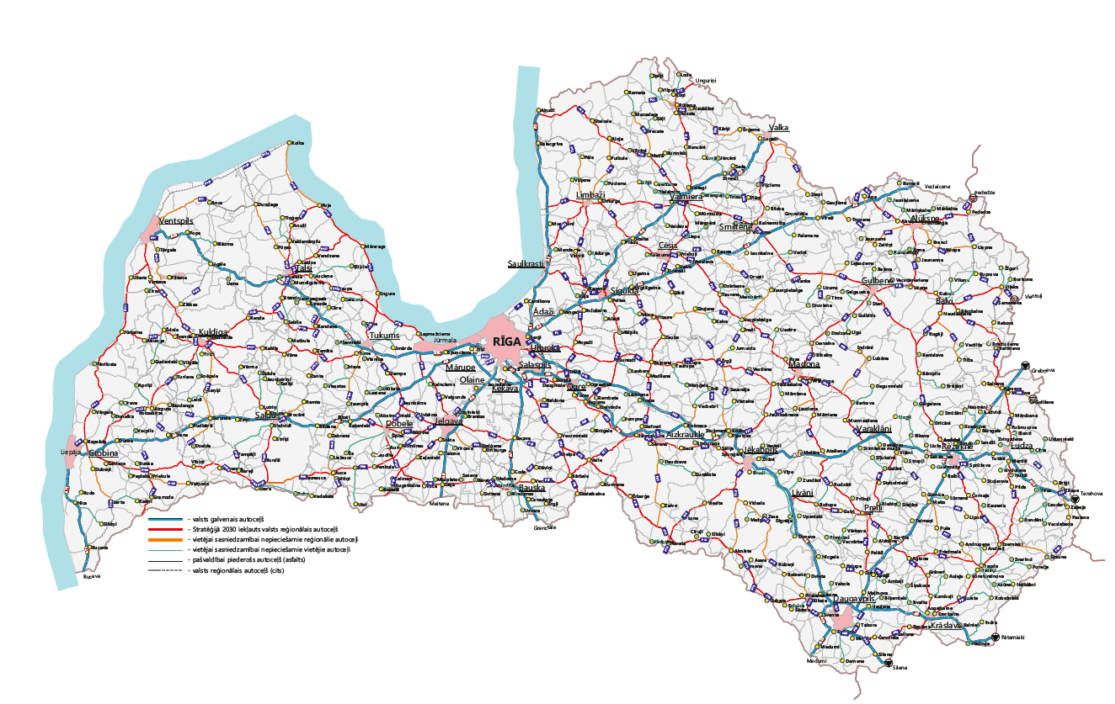

  - INVESTĪCIJU PROGRAMMA VALSTS AUTOCEĻU ATTĪSTĪBAI ADMINISTRATĪVI TERITORIĀLĀS REFORMAS KONTEKSTĀ

Priekšlikuma izstrādei VARAM sadarbībā ar Satiksmes ministriju, LVC un plānošanas reģioniem sagatavoja aktuālo sarakstu ar prioritāri pārbūvējamo un atjaunojamo valsts reģionālo un vietējo autoceļu posmiem administratīvi teritoriālās reformas kontekstā (turpmāk – ATR ceļu saraksts). VARAM izstrādāto un ar Satiksmes ministriju saskaņoto prioritāro pasākumu ar tajā ietverto ATR ceļu sarakstu saskaņā ar Ministru kabineta 2020. gada 26. februāra rīkojumu “Par likumprojekta “Par vidēja termiņa budžeta ietvaru 2021., 2022. un 2023. gadam” un likumprojekta “Par valsts budžetu 2021.gadam” sagatavošanas grafiku noteiktajā termiņā iesniedza to Finanšu ministrijā un Pārresoru koordinācijas centrā. Saskaņā ar prioritāro pasākumu ATR ceļu sarakstā tika identificēti aptuveni 900 km valsts reģionālo un vietējo autoceļu 300 000 000 EUR apmērā.
Faktiski ATR investīcijas realizācijai piešķirts šāds valsts budžeta finansējums:
- 55,00 milj. EUR ar PVN, no kuriem faktiski izlietots 44,44 milj. EUR ar PVN
2021. gada 22. marta Ministru kabineta rīkojums Nr. 182 “Par finanšu līdzekļu piešķiršanu no valsts budžeta programmas “Līdzekļi neparedzētiem gadījumiem””;
- 36,91 milj. EUR ar PVN, no kuriem faktiski izlietots 27,52 milj. EUR ar PVN
2021. gada 9. aprīļa Ministru kabineta rīkojums Nr. 237 “Par finanšu līdzekļu piešķiršanu no valsts budžeta programmas “Līdzekļi neparedzētiem gadījumiem””;
- 23,79 milj. EUR ar PVN
Ministru kabineta 2022. gada 14. decembra sēdes protokola Nr.80, 68.§ 2. punkts.
Ņemot vērā iepriekš minēto informējam, ka par šo finansējumu būvdarbi ir pabeigti 486,09 km investīcijas ietvarā paredzētajos autoceļos.
Kopumā gan AF investīcijas un valsts budžeta piešķīruma ietvaros ir pabeigti vai 2025. gadā tiks pabeigti būvdarbi uz 863,49 km valsts autoceļiem, kuru būvdarbi paredzēti ATR investīcijas ietvaros.
Pilnvērtīgai ATR investīcijas realizācijai nepieciešams papildus finansējums AF investīcijas:
1. pielikumā jeb pamata sarakstā norādītajiem objektiem – 24,36km, ~24,62 milj. EUR ar PVN;
2. pielikumā jeb rezerves sarakstā norādītajiem objektiem – 170,18km ~83,65 milj. EUR ar PVN.
Satiksmes ministrija un LVC nodrošinās atlikušo būvdarbu realizāciju atbilstoši VARAM nodrošinātajam finansējumam, atlikušā nepieciešamā finansējuma piešķiršanu skatot ikgadējā budžeta sagatavošanas procesā kopā ar visu ministriju un citu centrālo valsts iestāžu prioritāro pasākumu pieteikumiem atbilstoši valsts budžeta finansiālajām iespējām.

- SECINĀJUMI

- Līdz programmā "Valsts autoceļu fondā" novirzāmo finanšu līdzekļu apmēra palielināšanai valsts autoceļu būvniecību iespējams veikt vidēja termiņa budžeta ietvarā atbilstoši pieejamajam valsts budžeta un Eiropas Savienības fondu programmu un instrumentu finansējumam.

- Lai izbūvētu pamatotos TEN-T pamattīkla posmus – nepieciešami 1,9 miljardi EUR (bez Bauskas PPP), lai izbūvētu visus TEN-T pamattīkla posmus ir nepieciešami 6,1 miljardi EUR (bez Bauskas PPP).
- Satiksmes ministrijai ir jāveic visu TEN-T pamattīklā esošo valsts galveno autoceļu pārbūves līdz 2030.gadam pamatojuma izstrāde.

- Lai realizētu valsts reģionālo un vietējo autoceļu attīstības stratēģiju līdz 2040. gadam 1. prioritātes valsts reģionālo autoceļu:
- Papildu finansējums līdz 2030. gadam:
Līdz 2030. gadam nepieciešams 365 milj. EUR, lai turpinātu būvniecību un pabeigtu svarīgākos posmus.
- Papildu finansējums līdz 2040. gadam:
Lai nodrošinātu pilnīgu reģionālo autoceļu tīkla attīstību līdz 2040. gadam, tiks nepieciešams papildu finansējums, kas ir balstīts uz ceļu būvniecības izmaksām, transporta tīkla attīstību un uzturēšanu. Mērķu sasniegšanai nepieciešams papildus finansējums 391,4 milj. EUR apmērā, ņemot vērā kopējo autoceļu attīstības plānu un būvniecības izmaksas, kas var mainīties atkarībā no infrastruktūras sarežģītības un citiem faktoriem.

- Lai realizētu valsts reģionālo un vietējo autoceļu attīstības stratēģijas līdz 2040. gadam 2. prioritātes jeb vietējās sasniedzamības uzlabošanas valsts autoceļu būvniecību:
.
- Papildu finansējums līdz 2030. gadam:
Līdz 2030. gadam nepieciešams 198 milj. EUR, lai uzsāktu un pabeigtu svarīgākos ceļu uzlabošanas darbus, kas uzlabos vietējo piekļuvi pilsētām.
- Papildu finansējums līdz 2040. gadam:
Lai pilnībā realizētu 2. prioritātes projektu līdz 2040. gadam, papildus nepieciešams vēl aptuveni 165,9 milj. EUR, kas nodrošinātu noteikto mērķi - periodā pēc 2030. gada kopumā uzlabot 491 km autoceļu stāvokli.

- Valsts reģionālo un vietējo autoceļu attīstības stratēģijas līdz 2040. gadam jeb vietējās sasniedzamības nodrošināšanai galvenais uzdevums ir saglabāt ceļus ekspluatācijā bez nepieciešamības veikt kapitālās pārbūves, veicot uzturēšanas darbus atbilstoši nepieciešamībai, koncentrējoties uz viskritiskākajiem posmiem, lai nodrošinātu minimālu, bet nepārtrauktu braucamību visa gada garumā.

- TURPMĀKĀ RĪCĪBA

- Satiksmes ministrijai valsts autoceļu būvniecību veikt vidēja termiņa valsts budžeta ietvarā atbilstoši pieejamajam valsts budžeta un Eiropas Savienības fondu un instrumentu finansējumam.

- Satiksmes ministrijai veikt visu TEN-T esošo valsts galveno autoceļu pārbūves:
    - līdz 2030.gadam pamatojuma izstrādi;
    - līdz 2040. gadam pamatojuma izstrādi;

- Valsts reģionālo un vietējo autoceļu attīstības stratēģijas līdz 2040. gadam 1. prioritāti jeb valsts reģionālo autoceļu pārbūvi un atjaunošanu realizēt atbilstoši šī informatīvā ziņojuma Pielikumā noteiktajiem posmiem, pēc iespējas rodot nepieciešamo papildus finansējumu šīs prioritātes realizācijai līdz 2040. gadam.

Jautājums par papildu valsts budžeta līdzekļu piešķiršanu ir izskatāms Ministru kabinetā likumprojekta par valsts budžetu kārtējam gadam un likumprojekta par vidēja termiņa budžeta ietvaru sagatavošanas un izskatīšanas procesā atbilstoši valsts budžeta finansiālajām iespējām.

- Valsts reģionālo un vietējo autoceļu attīstības stratēģijas līdz 2040. gadam 2. prioritātes jeb vietējās sasniedzamības valsts autoceļu pārbūvi un atjaunošanu realizēt atbilstoši šī Informatīvā ziņojuma Pielikumā noteiktajiem posmiem, pēc iespējas rodot nepieciešamo papildu finansējumu šīs prioritātes realizācijai līdz 2040. gadam.

Jautājums par papildu valsts budžeta līdzekļu piešķiršanu ir izskatāms Ministru kabinetā likumprojekta par valsts budžetu kārtējam gadam un likumprojekta par vidēja termiņa budžeta ietvaru sagatavošanas un izskatīšanas procesā atbilstoši valsts budžeta finansiālajām iespējām.

- Satiksmes ministrijai valsts reģionālo un vietējo autoceļu attīstības stratēģijas līdz 2040. gadam jeb vietējās sasniedzamības nodrošināšanai veikt uzturēšanas darbus atbilstoši nepieciešamībai, koncentrējoties uz viskritiskākajiem posmiem, lai nodrošinātu minimālu, bet nepārtrauktu braucamību visa gada garumā.

Satiksmes ministrs A. Švinka

to skaitā blakusceļi 92km
Aprēķini veikti saskaņā ar Metodiskajiem norādījumiem autoceļu projektu izmaksu-ieguvumu analīzes sagatavošanai. Pieejams: https://lvceli.lv/celu-tikls/tehniskie-noteikumi-metodiskie-noradijumi/metodiskie-noradijumi/
Informācija stratēģiskās plānošanas vajadzībām. VAS “Latvijas Valsts ceļi”, 2020; Pieejams: https://lvceli.lv/celu-tikls/tehniskie-noteikumi-metodiskie-noradijumi/metodiskie-noradijumi/
7. tabulā norādītajos datos šis finansējums iekļauts Valsts autoceļu fonda finansējumā un nav norādīts atsevišķi.
https://likumi.lv/ta/lv/starptautiskie-ligumi/id/1065
TEN-T regulas 30. panta 2. punkta prasības TEN-T autoceļiem: - ir īpaši projektēti, būvēti vai modernizēti mehānisko transportlīdzekļu satiksmei; - nodrošina atsevišķas brauktuves diviem satiksmes virzieniem, kuras viena no otras atdalītas ar sadalošu joslu, kas nav paredzēta satiksmei, vai ar citiem līdzekļiem, kuriem ir līdzvērtīgs drošuma līmenis; un - nav viena līmeņa krustojumu ar autoceļiem, dzelzceļiem vai tramvaja sliežu ceļiem, riteņbraucēju vai gājēju celiņiem.
Nepieciešamā finansējuma apjomu aprēķinājuši VSIA "Latvijas Valsts ceļi" atbilstoši iekšējām procedūrām un vadlīnijām.
Jautājums par papildu valsts budžeta līdzekļu piešķiršanu ir izskatāms Ministru kabinetā likumprojekta par valsts budžetu kārtējam gadam un likumprojekta par vidēja termiņa budžeta ietvaru sagatavošanas un izskatīšanas procesā atbilstoši valsts budžeta finansiālajām iespējām.
https://likumi.lv/ta/id/321836-par-finansu-lidzeklu-pieskirsanu-no-valsts-budzeta-programmas-02-00-00-lidzekli-neparedzetiem-gadijumiem
https://likumi.lv/ta/id/322356-par-finansu-lidzeklu-pieskirsanu-no-valsts-budzeta-programmas-lidzekli-neparedzetiem-gadijumiem-
https://tapportals.mk.gov.lv/meetings/protocols/f9060711-0afe-4140-96f3-d2e12b315648#meeting-protocol-preview-80
Ar Eiropas Savienības fondu programmu finansējumu saprotams jebkurš valsts autoceļu būvniecībai pieejamais Eiropas Savienības fondu programmu finansējums, tostarp Kohēzijas fonds un Eiropas Reģionālās Attīstības fonda finansējums.

